Radio, Masih Perlukah ?

Di Era penjajahan Jepang, radio menjadi salah satu media paling berpengaruh untuk melancarkan provokasi. Dalam banyak kisah diceritakan bahwa rakyat Indonesia pada waktu perjuangan tahun 1945 benar-benar memanfaatkan radio untuk mengikuti perkembangan keadaan negara. Begitu teks Proklamasi Kemerdekaan RI dibacakan oleh Soekarno-Hatta dan di siarkan melalui radio, serentak rakyat Indonesia terprovokasi untuk mempertahankan kemerdekaan tersebut. Pekik ‘Merdeka, Allahu Akbar’ menggema di tanah air. Dan kemerdekaan (secara fisik) itu pun saat ini masih bisa kita nikmati. Fakta tersebut tentu kita akui bersama sebagai salah satu fungsi ‘luar biasa’ yang diperankan oleh radio.
Seiring perkembangan dunia IT (Teknologi Informasi) khususnya dunia maya yang saat ini begitu mudah diakses melalui HP, peran dan pengaruh radio menjadi jauh berkurang. Namun demikian, bukan berarti radio sudah tidak dibutuhkan. Kita tentu masih ingat peristiwa Erupsi Merapi yang baru saja terjadi di akhir tahun 2010 lalu. Peran LPP Radio Republik Indonesia (RRI) yang menggandeng radio komunitas setempat mampu menjadi salah satu sumber informasi yang cukup cepat dan akurat selain televisi.
Kenyataan tersebut serupa dengan yang disampaikan oleh Mike McCluskey (CEO Radio Asutralia) saat memberikan materi ‘The Role of International Broadcaster in a robust media and online development’ pada Kuliah Umum & Diskusi Jurnalisme Radio yang diselenggarakan oleh Prodi Ilmu Komunikasi FPSB UII bekerjasama dengan Radio Unisi FM dan Radio ABC Australia, Selasa, 5 Oktober 2011 di Kampus UII Demangan. Menurutnya, warga Australia yang tidak mempunyai banyak waktu masih banyak yang memilih radio sebagai sumber informasi sekaligus media hiburan. Begitu juga saat terjadi bencana banjir di Australia, informasi dari radio Australia sangat dibutuhkan warga.
Terkait dengan regulasi menurut Mike McCluskey tidak lah terlalu rumit. Namun demikian, setiap penyiar harus memiliki lisensi atau gampangnya tersertifikasi. Sedangkan program siaran radio sendiri memang tidak disensor oleh pemerintah Australia. “Meski tidak ada sensor, kami sadar untuk mengontrol diri sendiri dalam bersiaran”, ungkapnya. Tentang iklan Mike menjelaskan bahwa radio ABC tidak diperbolehkan berhubungan dengan pihak-pihak yang komersial. Hal tersebut dikarenakan radio ABC milik pemerintah dan bertanggung jawab pada pemerintah. “Dan meskipun status kami adalah milik pemerintah, kami tetap kritis terhadap pemerintah”, jelasnya.
Mike juga menambahkan bahwa saat ini pihaknya (Radio ABC) gencar melakukan ‘riset’ guna mengetahui ataupun menemukan format yang tepat untuk memenuhi kebutuhan informasi bagi masyarakat sebagai audiens. “Kami tidak akan mencapai Anda jika Anda tidak merasa menemukan sesuatu yang Anda butuhkan dari radio kami, baik informasi atau apapun itu. Saat ini pun kami masih tetap belajar ke negara lain tentang kebudayaan, teknologi dan lain sebagai untuk menyesuaikan ”, tambah Mike.
Head of Marketing & Promotion Radio Australia, Mark Hemetsberger sebagai pembicara kedua menyampaikan materi “Re-building the Radio Australia brand in a robust international media environment”. Inti materi yang disampaikan banyak berbicara tentang dapur radio australia dan ‘branding’ yang menurutnya sangat dipengaruhi oleh audiens. Berbicara branding menurutnya akan sangat dekat dengan tantangan maupun kompetisi dengan radio atau media lainnya.
Widodo HP
Foto :
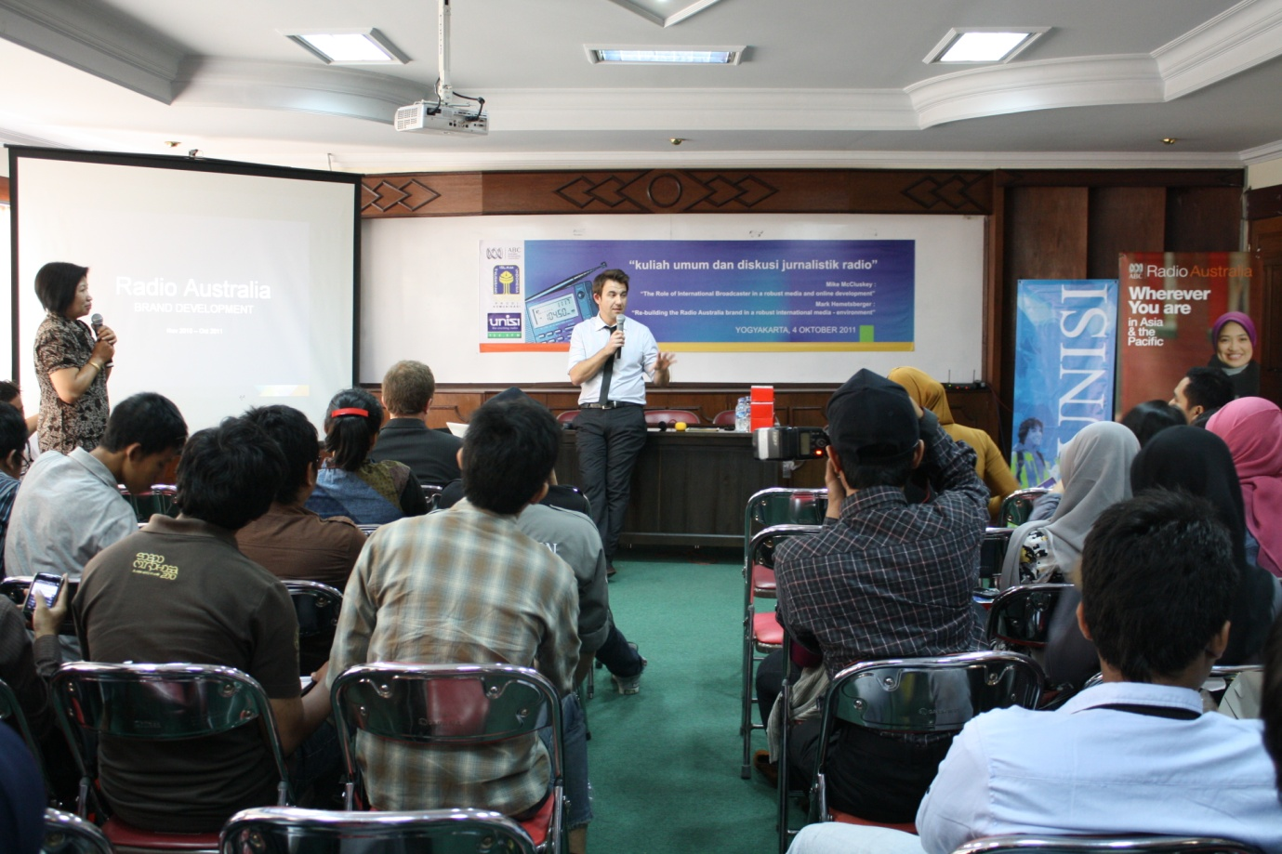
Suasana Kuliah Umum dan Diskusi Jurnalisme Radio bersama

